デュアルコム分光法のためのレーザー安定化

1.イントロダクション

フェムト秒レーザー光によって発生させたモード同期パルス列は、周波数領域において、多数の周波数モード列が櫛の歯状に等間隔で並んだ光周波数コムのスペクトルを示す。この光周波数コムは、光周波数の物差しとして用いることができるため、分子分光法を含む様々なアプリケーションに役立っている。今回紹介するデュアルコム分光法は、その名の通り二つの光コムを用いて行う分光技術であり、原理はマイケルソン干渉計ベースのフーリエ変換分光法と同じである。フーリエ変換分光法は片側アームの光路長を変化させ、その干渉波形をフーリエ変換することでスペクトルが得られるのに対し、デュアルコム分光法は、わずかに異なる繰り返し周波数を持つ二つのモード同期レーザーのパルス間の遅延走査により得られた干渉波形をフーリエ変換することでスペクトルが得られる。そのため、非常に短い時間で干渉波形を測定することができ、また機械的走査が不要、高い周波数分解能といった、従来のフーリエ変換分光法より優れた特徴を有している。しかし、デュアルコム分光法を行う際に生じる問題として、レーザーの繰り返し周波数（frep）の不安定性やキャリアエンベロープオフセット（fceo）の揺らぎがあり、これらを安定化しなければならない。従来は、マイクロ波原子時計（10～13桁の安定性）にフェムト秒レーザーのfrepやfceoを位相同期させていたが、キャリアの変動（アト秒オーダー）を抑えるには至らなかった。そこで、非常に狭線幅（1Hzオーダー）なCWレーザーにデュアル光コムを位相同期させることにより、キャリアの変動を抑えることができ、デュアルコム分光法に生じる問題が解決出来ることが実証されている[1]。しかし、この手法では、特殊かつ高価な狭線幅CWレーザーを必要とする。

本雑誌会では、狭線幅CWレーザーを必要としないデュアルコム分光法について紹介する。一つ目の論文では、測定後に計算アルゴリズムを用いて補正を行う方法、二つ目の論文では、二台のレーザーの周波数コムを相対的に位相同期する方法、三つ目の論文では、これらの計算アルゴリズム、位相同期を必要としない方法について紹介する。

**2. Optical referencing technique with CW lasers as intermediate oscillators for continuous full delay range frequency comb interferometry[2]**

2.1 イントロダクション

本論文では、繰り返し周波数を安定化した二台のモード同期レーザーを用い、CWレーザーにコムを安定化させずに、測定後にfceoの変動をアルゴリズムによって補正している。この論文の先行研究[3]では、コムの一部分をバンドパスフィルタを用いて取り出し、その信号から位相の変動を除去していたが、バンドパスフィルタを用いた際に複数のコムのモードが得られてしまうため、結果として周波数領域の逆数である時間領域では、１周期分の測定ができなかった。そこで、本論文で紹介する方法では、CWレーザーを用いて１本のコムのモードを取り出すことで、１周期分の測定に成功している。

2.2 計算アルゴリズム

この計算アルゴリズムでは、各検出器から得られる信号から、位相の変動の除去を行なっている。各検出器で得られる信号は次式で表せる。

$s_{1d}\left[k\right]=\sqrt{P_{CW1}P_{FC1,λ1}}exp⁡[j2πf_{cw1}T_{r1}\left(k\right)+jφ_{1}\left(k\right)+jφ_{CW1}\left(kT_{r1}\right)]$　　　(2－1)

$s_{1d}\left[k\right]=\sqrt{P_{CW1}P_{FC2,λ1}}exp⁡[j2πf_{cw1}T_{r2}\left(k\right)+jφ_{2}\left(k\right)+jφ_{CW1}\left(kT_{r2}\right)]$　　　(2－2)

$s_{1d}\left[k\right]=\sqrt{P_{CW2}P_{FC1,λ2}}\exp\left[j2πf_{cw2}T_{r2}\left(k\right)+jφ_{1}\left(k\right)+jφ_{CW2}\left(kT_{r1}\right)\right]$　　　(2－3)

$s_{1d}\left[k\right]=\sqrt{P_{CW2}P_{FC2,λ2}}exp⁡[j2πf_{cw2}T_{r2}\left(k\right)+jφ_{2}\left(k\right)+jφ_{CW2}\left(kT_{r2}\right)]$　　　(2－4)

ここで、kはサンプル固有の値であり、 $P_{CWx}$、 $f_{CWx}$ 及び $Φ_{CWx}$ はそれぞれ、各CWレーザーのパワー、周波数、位相の偏差である。 $P_{FCx,λy}$ は波長 $λ_{y}$ 周辺の周波数コムxのパワーである。

次に、(2－1)×(2－2)，(2－3)×(2－4)式を行うことで次式が得られる。

$${r_{1d}\left[k\right]=P}_{CW1}\sqrt{P_{FC1,λ1}P_{FC2,λ1}}×exp⁡[j2πf_{cw1}∆T_{r}\left(k\right)+j∆φ\left(k\right)+jφ_{CW1}\left(T_{r1}\left(k\right)\right)-jφ_{CW1}\left(T_{r2}\left(k\right)\right)]$$

(2-5)

${r_{2d}\left[k\right]=P}_{CW2}\sqrt{P_{FC2,λ1}P_{FC2,λ1}}×exp⁡[j2πf_{cw2}∆T_{r}\left(k\right)+j∆φ\left(k\right)+jφ_{CW2}\left(T_{r1}\left(k\right)\right)-jφ_{CW2}\left(T_{r2}\left(k\right)\right)]$

(2-6)

この信号から位相変動の項（$Φ_{CWx}$）を除去することができる。

2.3 実験装置

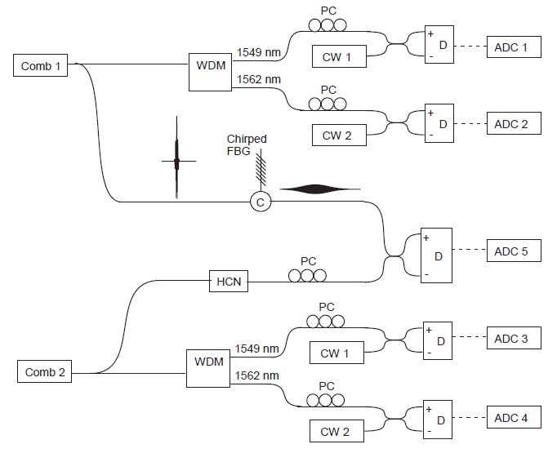

図2-1　実験光学系

この手法の有効性を証明するために、1550nm付近においてシアン化水素（HCN）の分光測定を行っている。図2-1に実験光学系を示す。繰り返し周波数100 MHzのフェムト秒レーザー（Menlo Systems Inc. lasers）によって周波数コムが生成される。パルスの帯域幅は1562 nm付近の約100nm（192THz付近の約12THz）である。分散が完全に補償されたときのパルス幅は約90fs であり、平均パワーは15mWである。実線・点線はそれぞれ光ファイバ、ケーブル、WDM は波長分割多重通信器、PC は偏光制御器、D はバランス検出器である。差周波は、キャビティ内の低速デジタル·フィードバック·ループによって安定化され、100Hzであり、測定時間は2 秒（メモリ14ビット、125MS /秒）である。データ取得後、先ほどの計算アルゴリズムを用いて補正される。FBGは検出器の飽和を防ぎ、より多くのパワーを検出器に送るために、パルスを広げる役割を持つ。

2.4 実験結果

図2-2 に補正後の干渉波形、図2-3に干渉波形をフーリエ変換して得られたスペクトルを示す。SN比は440であり、この透過スペクトルは、補正後に得られたスペクトルの比から算出することができる。スペクトル波形から、測定時間2秒で、RF帯において0.6Hzの線幅を有するコムのモードが得られていることが確認できる。各モードは、デュアル光コムのビートに対応している。この結果から、この補正方法が長い測定時間でもインターフェログラム間の完全なコヒーレンスをリカバリングするということである。本手法において、絶対周波数スケールは与えられないが、既知の分子スペクトルを用いて周波数スケールを更正することができる。

2.5　まとめ

　計算アルゴリズムを用いてデュアルコム分光法を行い、その結果から本手法の正確性の確認ができた。しかし、計算アルゴリズムの詳細が複雑であるため、自身の研究への応用には、この後で紹介する論文の方法を用いたい。

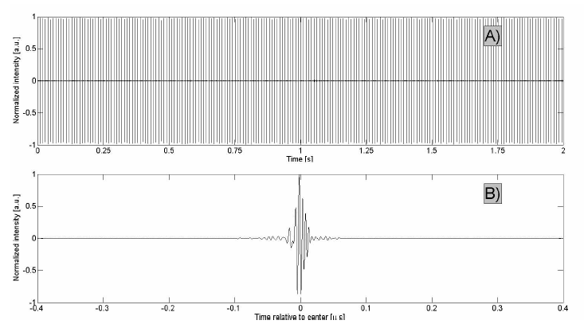

図2-2 補正後のIGM (A)縦の線は一つの干渉波形 (B) (A)の拡大図

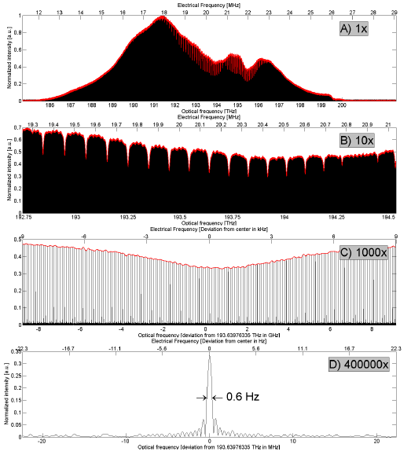

図2-3　スペクトル波形

**3. Comb-Resolved Dual-Comb Spectroscopy Stabilized by Free-Running Continuous-Wave Lasers[4]**

3.1　イントロダクション

本論文では、フリーランニングCWレーザー2台を中間発振器として用いることにより、CWレーザー付近のコム間ビート信号の抽出を行っており、これらの信号を励起電流にフィードバックし、2台の光コムの相対的な位相同期を達成している。この相対位相同期は、コム1がフリーランニングの状態で、コム1に続くようにコム2のfrepとfceoを制御することによって達成できる。

本手法の特徴は、前節で行った計算アルゴリズムを必要とせず、そして狭線幅CWレーザーを必要としないという点である。

3.2　実験原理

　2台のレーザーの相対位相同期を達成するには、コム間ビート信号を生成する必要がある。2台のCWレーザーをCW1、CW2とし、2台のフェムト秒レーザーをコム1、コム2とする。CW1とコム1とのビート信号fb1,1は次式で表せる。

$f_{b1,1}=f_{ceo1}+mf_{rep1}-f_{CW1}$　　　　（3-1式）

続いて、CW1とコム2のビート信号fb1,2は次式で表せる。

$f_{b1,2}=f_{ceo2}+mf_{rep2}-f_{CW1}$　　　　（3-2式）

これらの信号をミキシングすることにより、CWレーザーの項を消すことができる。

$$f_{b1}=f_{ceo1}-f_{ceo2}+m\left(f_{rep1}-f_{rep2}\right)$$

$=f_{ceo1}-f_{ceo2}+m{Δf}_{rep}$　　　　 （3-3式）

この（3-3式）は、CW1付近の2台のコム間ビート信号である。同様に、CW2付近の2台のコムのビート信号は、

$f_{b2}=f_{ceo1}-f_{ceo2}+n{Δf}_{rep}$　　　　 （3-4式）

これらの信号を参照信号と比較し、発振器の励起電流にフィードバックして制御を行うことで、2台のコムの相対的な位相同期が可能である。

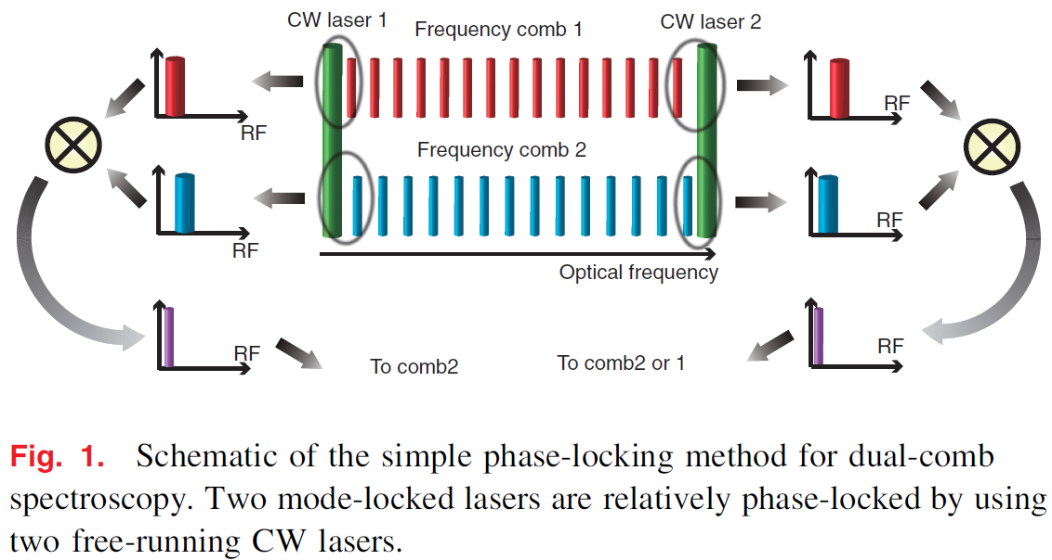

図3-1　相対位相同期の概略図

3.3　実験装置

図3-2 に実験装置の概略図を示す。PBS 、BPF、LPFはそれぞれ偏光ビームスプリッタ、バンドパスフィルタ、ローパスフィルタである。コム1とコム2は、Ybドープ光ファイバベースのモード同期レーザーであり、繰返し周波数は200MHzである。フリーランニングCWレーザーは、ブラッググレーティング単一縦モードダイオードレーザー（QPhotonics、QFBGLD-1060-10とQFBGLD1080-2、LLC）を用いており、線幅は1MHzである。モード同期Ybファイバレーザー光はCWレーザー光と重なり、そのビームを回折格子によってフィルタリングする。その後、ビート信号を観測するために、アバランシェフォトダイオードによって検出する（図3-2（a））。図3-2（b）は、CWレーザーとコム1, 2 のそれぞれのビートをミキシングすることによって得られるコム間ビート信号を示している。また、コム1とコム2のビートは1秒間で数MHzだけドリフトしている（図3-2（c））。1064, 1080 nm付近で得られたコム1とコム2のビート信号はデジタル位相検出器の参照信号と比較され、発振器の励起電流にフィードバックされる。図3-2（d）および図3-2（e）は位相同期したRF信号を示している。用いたCWレーザーはかなり狭い線幅（1MHz 以下）を有しているが、本手法ではCWレーザーの揺らぎは制御信号に影響を与えないため、広い線幅と大きな周波数ノイズのCWレーザーを用いて 2つのコムの位相同期を行うこともできる。

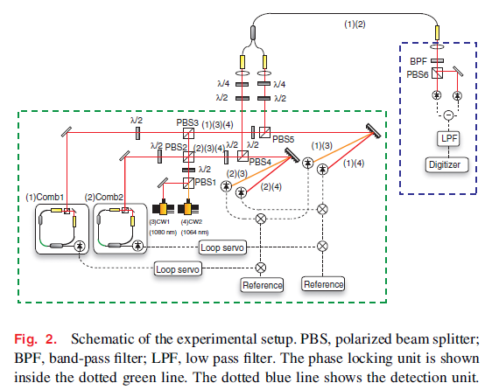

図 3-2 実験装置の概略図。

3.4 実験結果

　相対位相同期光コムを用いたデュアルコム分光法を実証するために、差周波を2.5 kHzに設定し実験を行なった。PBS4からのコム2とPBS5からのコム1は、空間的にファイバカプラを利用して重なっている。ファイバカプラ前の波長板は、水平偏光と垂直偏光間のパワー比を調整するために用いる。3 nmの帯域幅を有する中心波長1064nmのバンドパスフィルタは、光の帯域幅を制限するためだけでなく、分光サンプルとしても機能させるために、PBS6の前に挿入してある。2つのモード同期レーザー間のビート信号は検出された後、14ビットのAD変換器により、200 MHzのサンプリングレートで信号を取得する。

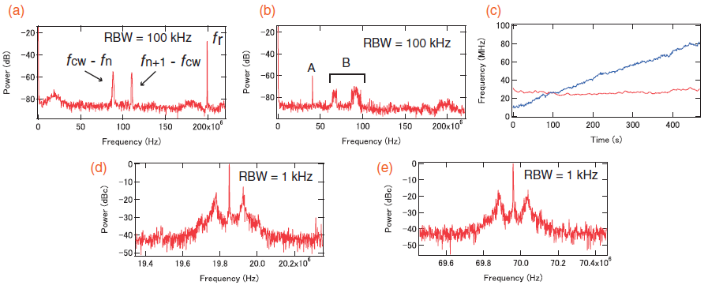

図3-3 （a）コムとCWレーザーのビート信号（b）二つのRFビートをミキシングして得たコム間ビート信号（c）青い線はコムとCWレーザーのビート、赤い線はコム間ビート信号（d）1064 nm付近でのビート信号（e）1080 nm付近でのビート信号

150ミリ秒（積算回数375回）で取得した時間領域の干渉波形をフーリエ変換することにより、コムモードにおいてバンドパスフィルタを用い 1 THzまでの帯域幅を観測できる（図3-4（a））。RF領域において、スペクトルは、差周波のモード間隔を有する多数の縦モードで構成されている（図3-4（b））。また、図3-4(b)の上部縦軸に示すように、光周波数へRF周波数を較正する（既知の分子スペクトルの利用）ことによって光周波数で示すことができる。スペクトルは、繰り返し周波数のモード間隔を有しており、RF領域で約6Hzの変換限界線幅のコムモードが得られる。

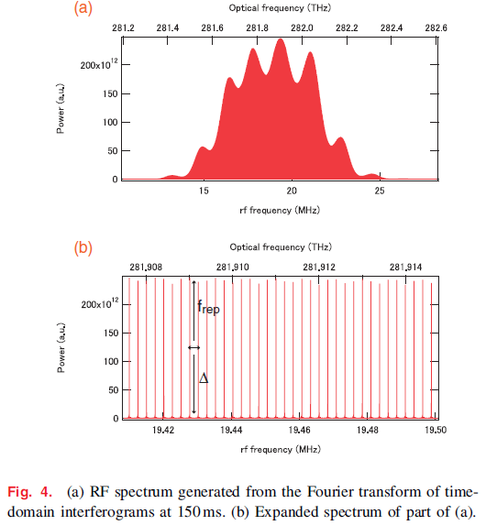

図3-4 （a）時間領域のインターフェログラムのフーリエ変換から得たRFスペクトル（150ms）（b）（a）の一部分を拡張したスペクトル

3.5 まとめ

結論として、デュアルコム分光法のための2つのモード同期レーザー間の相対的な位相同期方法を示した。2つのモード同期レーザーは、共通周波数基準としてCWレーザーを利用して相対的に安定化され、 CWレーザーの周波数ノイズは、コモンモード除去によってキャンセルされる。

本論文は、中間発振器としてCWレーザーを用いたコム間ビート信号の抽出や、デュアルコム分光法についての特徴を多く学ばせてもらった論文であり、この手法を参考に、デュアルTHzコム分光法を現在行っている。

**4. Adaptive real-time dual-comb spectroscopy [5]**

4.1 イントロダクション

これまで、狭線幅CWレーザーと位相同期する方法、計算アルゴリズムにより位相の変動を除去する方法（frep安定化制御）、そして相対位相同期の方法について紹介してきた。しかし、狭線幅CWレーザーの特殊性により、周波数計測の研究所以外において一般化するのは難しい。また、複数のデータ取得チャンネルを必要とする計算アルゴリズムによって、測定後に補正を行う方法では、計算アルゴリズムの複雑性および補正のための計算時間が必要である。そこで本論文では、frep、fceoの制御および、2台のレーザー間の位相同期を必要としない、アダプティブサンプリングによるデュアルコム分光法について紹介する。アダプティブサンプリングでは、2台のレーザーの揺らぎに対応したクロック信号（アダプティブ信号）を用いることにより、リアルタイムでfrep、fceoの揺らぎを補正したサンプリングが可能となる。

4.2 実験原理（アダプティブ信号の生成）

　frep、fceoという2つのパラメータを補正するためには、2つのアダプティブ信号が必要である。アダプティブ信号は、2台のレーザーのコム間ビート信号から生成する。前節と同様に、CW1とコム１のビート信号は、

$f_{b1,1}=f_{CW}-f_{1,n}$　　　　　　　　　 （4-1 式）

同様に、CW1とコム2のビート信号は、

$f_{b1,2}=f_{CW}-f_{2,n}$　　　　　　 　　　（4-2 式）

と表せる。そしてこれらの信号をミキシングし、

$f_{a}=f_{b1,n}-f_{b2,n}$　　　　　　　　　　　（4-3 式）

CWレーザーの項がキャンセルされたコム間ビート信号を生成する。

また、CW2 付近のコム間ビート信号も同様に、

$f_{a}=f_{b1,n}-f_{b2,n}$　　　　　　　　　　　（4-4 式）

これらの信号を、周波数逓倍器とミキサーを用いて、干渉信号、またはクロック信号に対応したアダプティブ信号を生成する。これらのアダプティブ信号はfrep、fceoの揺らぎを含んでおり、一つ目のアダプティブ信号を干渉信号とミキシングし、二つ目のアダプティブ信号を、信号を取り込むクロックとして利用する。その結果、干渉信号とクロックは同じfrep、fceoの揺らぎを持ち、得られる干渉波形は揺らぎが補正された波形となる。図4-1において、コンスタントクロックを用いた場合は、揺らぎが補正されておらず、歪んだ干渉波形が取得されているが、アダプティブクロックを用いた場合、得られた干渉波形は、揺らぎが補正されていることがわかる。

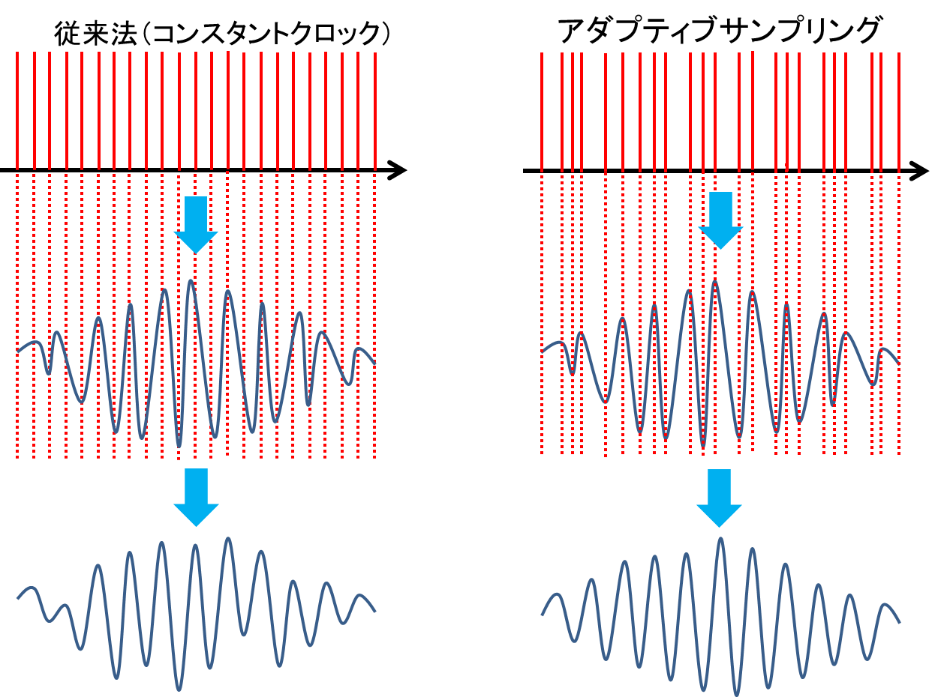

揺らぎが補正された干渉波形

揺らぎが補正されていない干渉波形

図4-1　アダプティブサンプリング

4.3 実験装置

図4-2に実験光学系を示す。用いているフリーランニングCWレーザーは波長1534nmと1557nmのEr ファイバーレーザーであり、フェムト秒レーザーには、波長1550nmのErフェムト秒レーザーを用いている。繰り返し周波数は100 MHz、差周波は350 Hzである。セットアップは空調システム、振動絶縁、または防塵保護なしで、標準環境の実験室に置いている。各フリーランニングフェムト秒レーザーは、2つの出力ポートを有する。各フェムト秒レーザーの約20 mWで出力するポートは、デュアルコム干渉系に用いられる。サンプルを透過した干渉信号は、周波数逓倍器とミキサーの組み合わせによって生成された周波数 3fa-2fb=50MHzのアダプティブ信号とミキシングされる。また、周波数逓倍器とミキサーの組み合わせによって生成した10(fa-fb)＝100MHzの二つ目のアダプティブ信号はデジタイザのクロック信号として使用される。デジタイザは、65MHzの帯域幅と最大125M/s のサンプリングレートが可能である。これにより、frep、fceoの揺らぎを受動的に補正するアダプティブサンプリングが実現できる。



図4-2　アダプティブデュアルコム分光法の光学系

4.4 実験結果

本手法の正確性を確かめるべく、天然アセチレンの分光を行なった。図4-3に実験結果を示す。各々のスペクトルは干渉波形一つ分のフーリエ変換に相当し、連続した7つの干渉波形から変換されたスペクトルが縦に並んでいる。各スペクトルは1.1GHzの分解能を持ち、計測時間は467μsである。最下段のスペクトルは200スペクトル分の平均スペクトルである。アダプティブクロックによるスペクトルの再現性はよいのに対し、コンスタントクロックを用いた場合はfrep、fceoの揺らぎにより大きく歪んだスペクトルを生成していることが確認できる。これは、本手法により正確に高速デュアルコム分光法が行えていることを示している。また、図4-4にHITRANデータベースから計算したスペクトルとの比較を示す。アダプティブサンプリングによるスペクトルと、参照したスペクトルとの残差は1.5%以内に留まっており、このことから、本手法が濃度計測等の定量分析にも利用可能であるという結果が示されている。

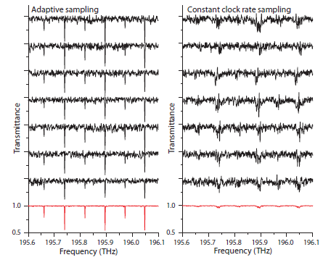

図4-3　天然アセチレンの吸収スペクトル

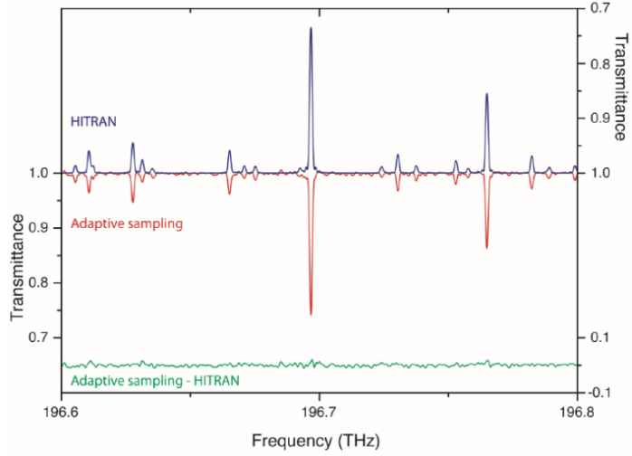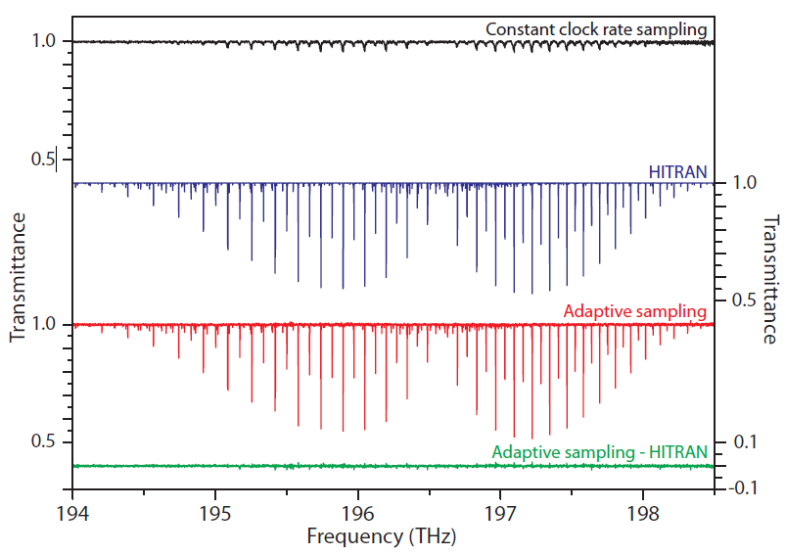

図4-4 アダプティブサンプリングにより得たスペクトルとHITRANデータベースのスペクトルとの比較

5 結言

　表5-1に、本雑誌会で紹介した4つの手法を、コスト・絶対周波数の寄与・測定時間の観点から評価したものを示す。まずコスト面から見た場合、狭線幅CWレーザーを用いる手法のみ、狭線幅CWレーザー自体が特殊であるため×としている。しかし、この手法では周波数既知のCWレーザーと位相同期を行うため、絶対周波数が与えられる。その他の手法では、絶対周波数は与えられないが、既知の分子スペクトルの吸収線を用いて周波数スケールの更正が可能である。最後に測定時間だが、計算アルゴリズムを用いる方法では、測定後に位相変動の補正を行うため、他の手法に対して若干劣ると思われる。また、アダプティブサンプリングの手法では、位相同期を必要としないため、制御系が不必要となる。

　我々の研究において、オールファイバー光学系による持ち運び可能なTHz分光器を作成する際に、やはり光学系のコンパクト化が重要となってくる。そこで、今回紹介した中でも一番適していると考えられるのが、アダプティブサンプリングを用いたデュアルコム分光法である。そのため、今後はこのアダプティブサンプリングをデュアルTHzコム分光法に応用していくことを考えたい。

表5-1　各手法の比較

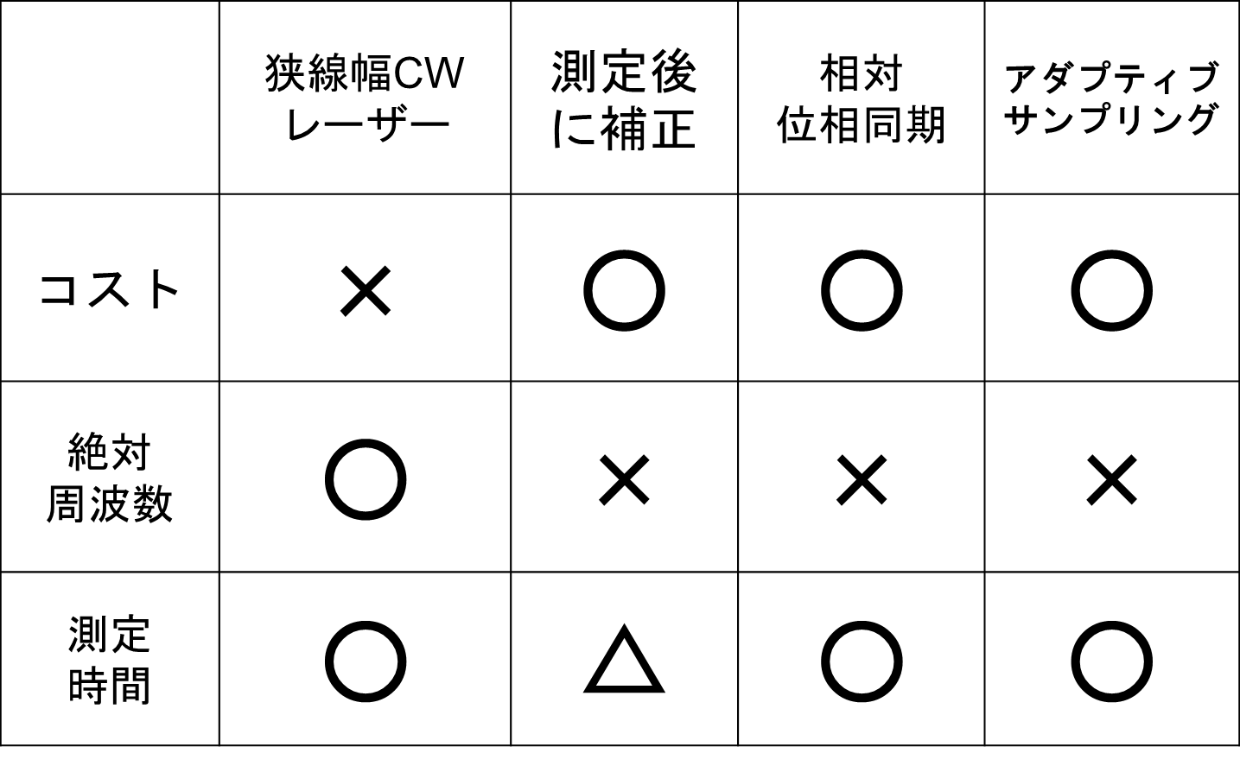

［参考文献］

[1] I. Coddington, W. C. Swann, and N. R. Newbury, Phys. Rev. Lett. **100**, 013902 (2008).

[2] Jean-Daniel Deschenes, Philippe Giaccari, and Jerome Genest Optics Express, **18**, No.22, 23358 (2010)

[3] Philippe Giaccari, Jean-Daniel Deschênes, Philippe Saucier, Jérôme Genest* and Pierre Tremblay, Optics Express, **16**, No. 6, 4347 (2008)

[4] Naoya Kuse, Akira Ozawa, and Yohei Kobayashi, Applied Physics Express **5** (2012) 112402

[5] Takuro Ideguchi, Antonin Poisson, Guy Guelachvili, Nathalie Picqué, Theodor W. Hänsch arXiv : 1201.4177.